**Comment choisir une structure juridique pour l’entreprise ?**

Compétences : Justifier le choix d’une structure juridique d’entreprise adaptée à une situation donnée.

Notions : Les facteurs de choix d’une structure juridique ; L’entreprise individuelle et les structures sociétaires (SA, SAS, EURL/SARL) ; Les formes juridiques de l’économie sociale et solidaire (coopératives, mutuelles).

**Qu’est-ce qu’une structure juridique ? (INDIVIDUEL)**

…………………………………………………………………………………………………………………………………………………………….…………………………………………………………………………………………………………………………………………………………….…………………………………………………………………………………………………………………………………………………………….…………………………………………………………………………………………………………………………………………………………….…………………………………………………………………………………………………………………………………………………………….…………………………………………………………………………………………………………………………………………………………….

**Quels sont les facteurs de choix d’une structure juridique ? (INDIVIDUEL)**

…………………………………………………………………………………………………………………………………………………………….…………………………………………………………………………………………………………………………………………………………….…………………………………………………………………………………………………………………………………………………………….…………………………………………………………………………………………………………………………………………………………….…………………………………………………………………………………………………………………………………………………………….…………………………………………………………………………………………………………………………………………………………….…………………………………………………………………………………………………………………………………………………………….…………………………………………………………………………………………………………………………………………………………….…………………………………………………………………………………………………………………………………………………………….…………………………………………………………………………………………………………………………………………………………….…………………………………………………………………………………………………………………………………………………………….…………………………………………………………………………………………………………………………………………………………….

[**https://www.youtube.com/watch?v=1Uts-yOEaVg**](https://www.youtube.com/watch?v=1Uts-yOEaVg)



[**https://www.youtube.com/watch?v=-lXvFrHxIK**](https://www.youtube.com/watch?v=-lXvFrHxIK)**8**



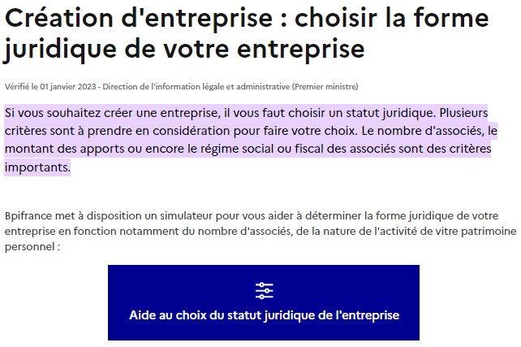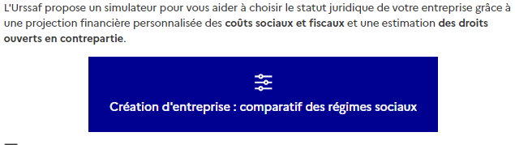

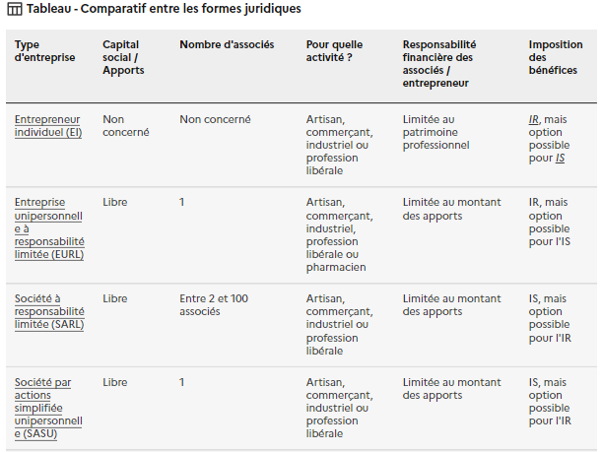

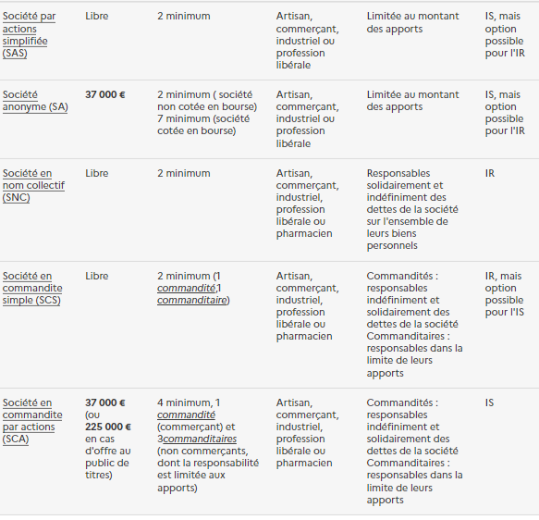

[**https://entreprendre.service-public.fr/vosdroits/F23844#:~:text=Si%20vous%20souhaitez%20cr%C3%A9er%20une,associ%C3%A9s%20sont%20des%20crit%C3%A8res%20importants**](https://entreprendre.service-public.fr/vosdroits/F23844#:~:text=Si%20vous%20souhaitez%20cr%C3%A9er%20une,associ%C3%A9s%20sont%20des%20crit%C3%A8res%20importants)**.**

Caractéristiques de l’EI (COLLECTIF)

Caractéristiques de la SA (COLLECTIF)

Caractéristiques de la SAS (COLLECTIF)

Caractéristiques de la SARL (COLLECTIF)

Caractéristiques de l’EURL (COLLECTIF)

**Qu’est-ce que l’économie sociale et solidaire ?**

…………………………………………………………………………………………………………………………………………………………….…………………………………………………………………………………………………………………………………………………………….…………………………………………………………………………………………………………………………………………………………….…………………………………………………………………………………………………………………………………………………………….…………………………………………………………………………………………………………………………………………………………….…………………………………………………………………………………………………………………………………………………………….…………………………………………………………………………………………………………………………………………………………….…………………………………………………………………………………………………………………………………………………………….…………………………………………………………………………………………………………………………………………………………….…………………………………………………………………………………………………………………………………………………………….…………………………………………………………………………………………………………………………………………………………….…………………………………………………………………………………………………………………………………………………………….

**https://www.economie.gouv.fr/cedef/economie-sociale-et-solidaire**

Caractéristiques de la coopérative (COLLECTIF)

Caractéristiques de la mutuelle (COLLECTIF)